Basic Listening 　　宿題　しめきり　４月１０日　水曜日

１．ここはのロビーです。

　　①　マリアさんとタンさんはどの人ですか？ a～dの中から、えらんでください。（audio 1）

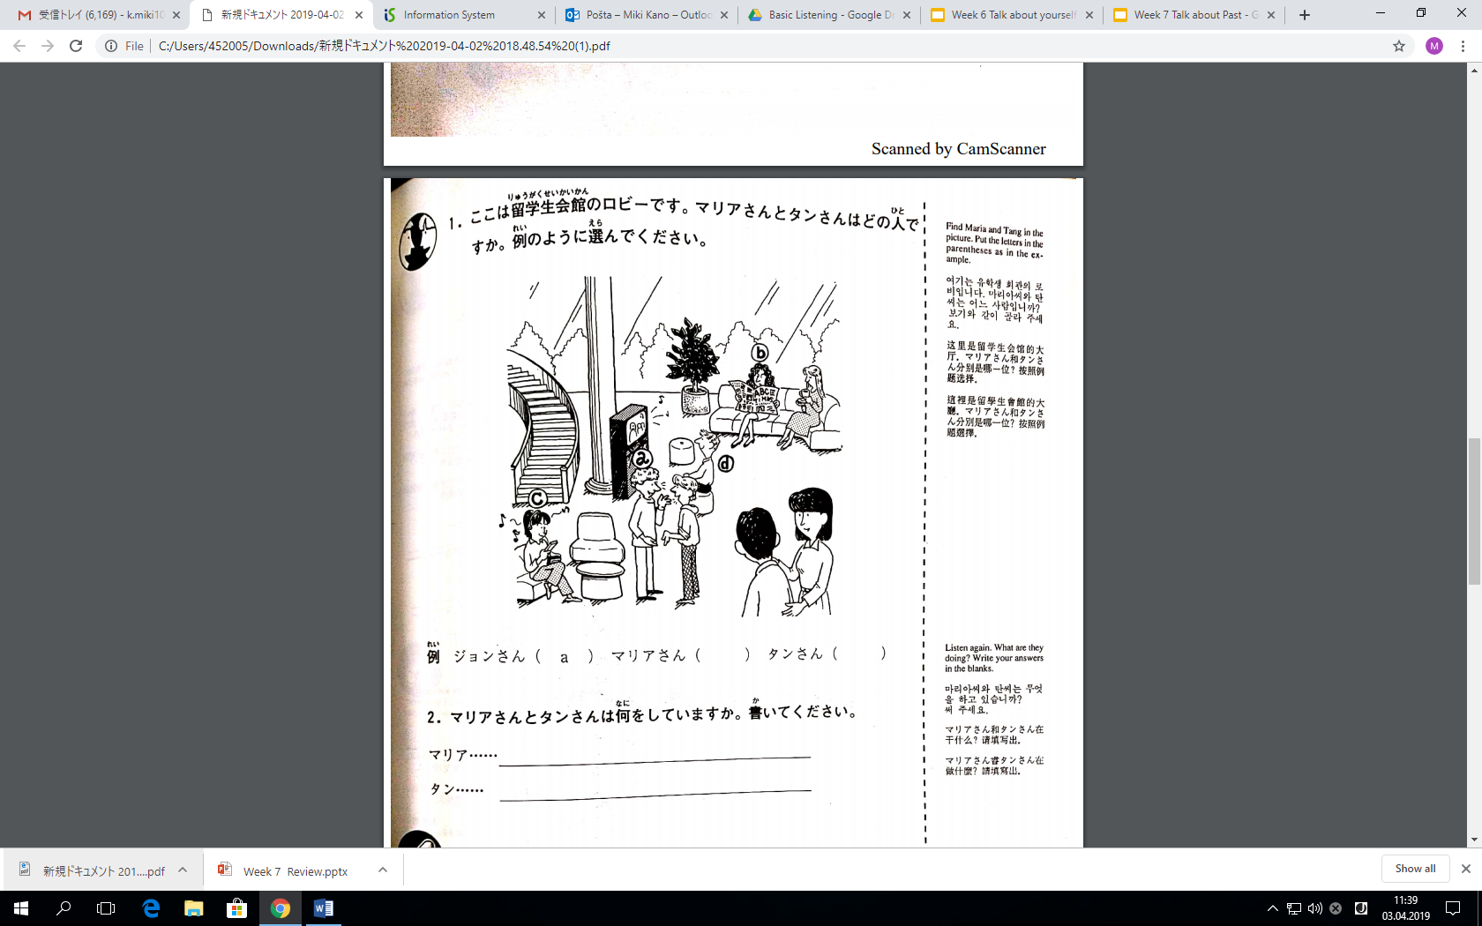

　②　マリアさんとタンさんは何をしていますか？

　　マリア：　　　　　　　　　　　　　　　　　　　　　。

　　タン　：　　　　　　　　　　　　　　　　　　　　　。

２．男の人と女の人はハワイに行きました。Audio２を聞いて、しつもんにこたえてください。

　①　女の人と男の人は、ハワイの食べ物はどうだったと言っていましたか？

　　　　パイナップル・・・

　　　　・・・・・・・・

　②　ハイビスカスはどんな花ですか？どうして女の人は持っていますか？

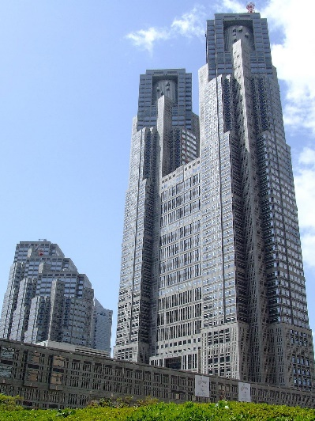３．男の人と女の人がのに行きました。(Audio 3)

　　　　　　　　　　 (Tokyo Metropolitan Government) →

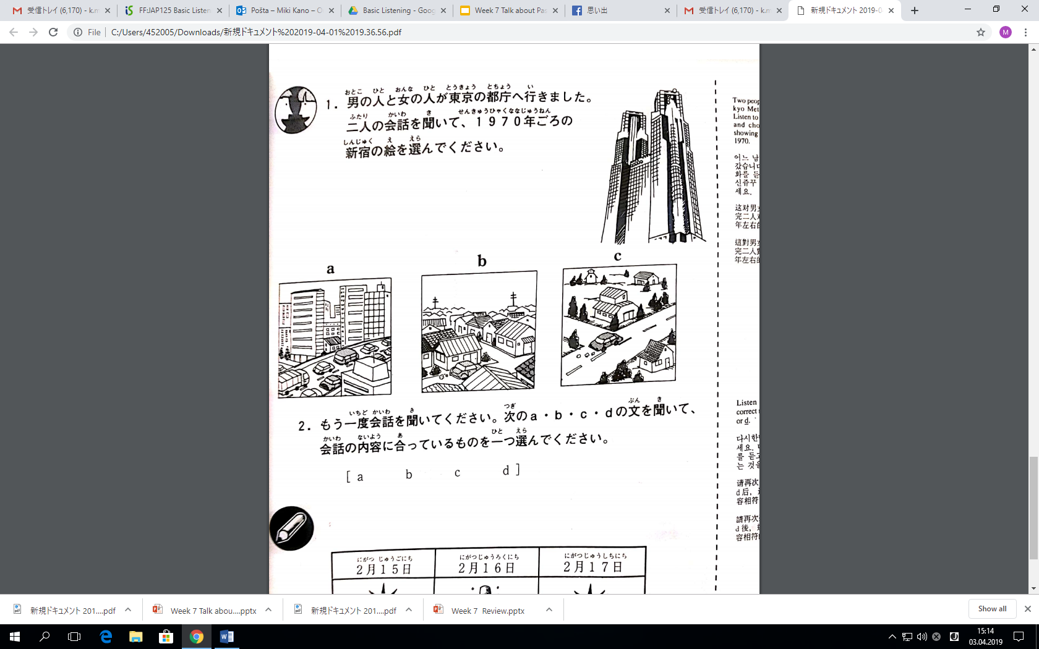を聞いて、1970年ののをえらんでください。